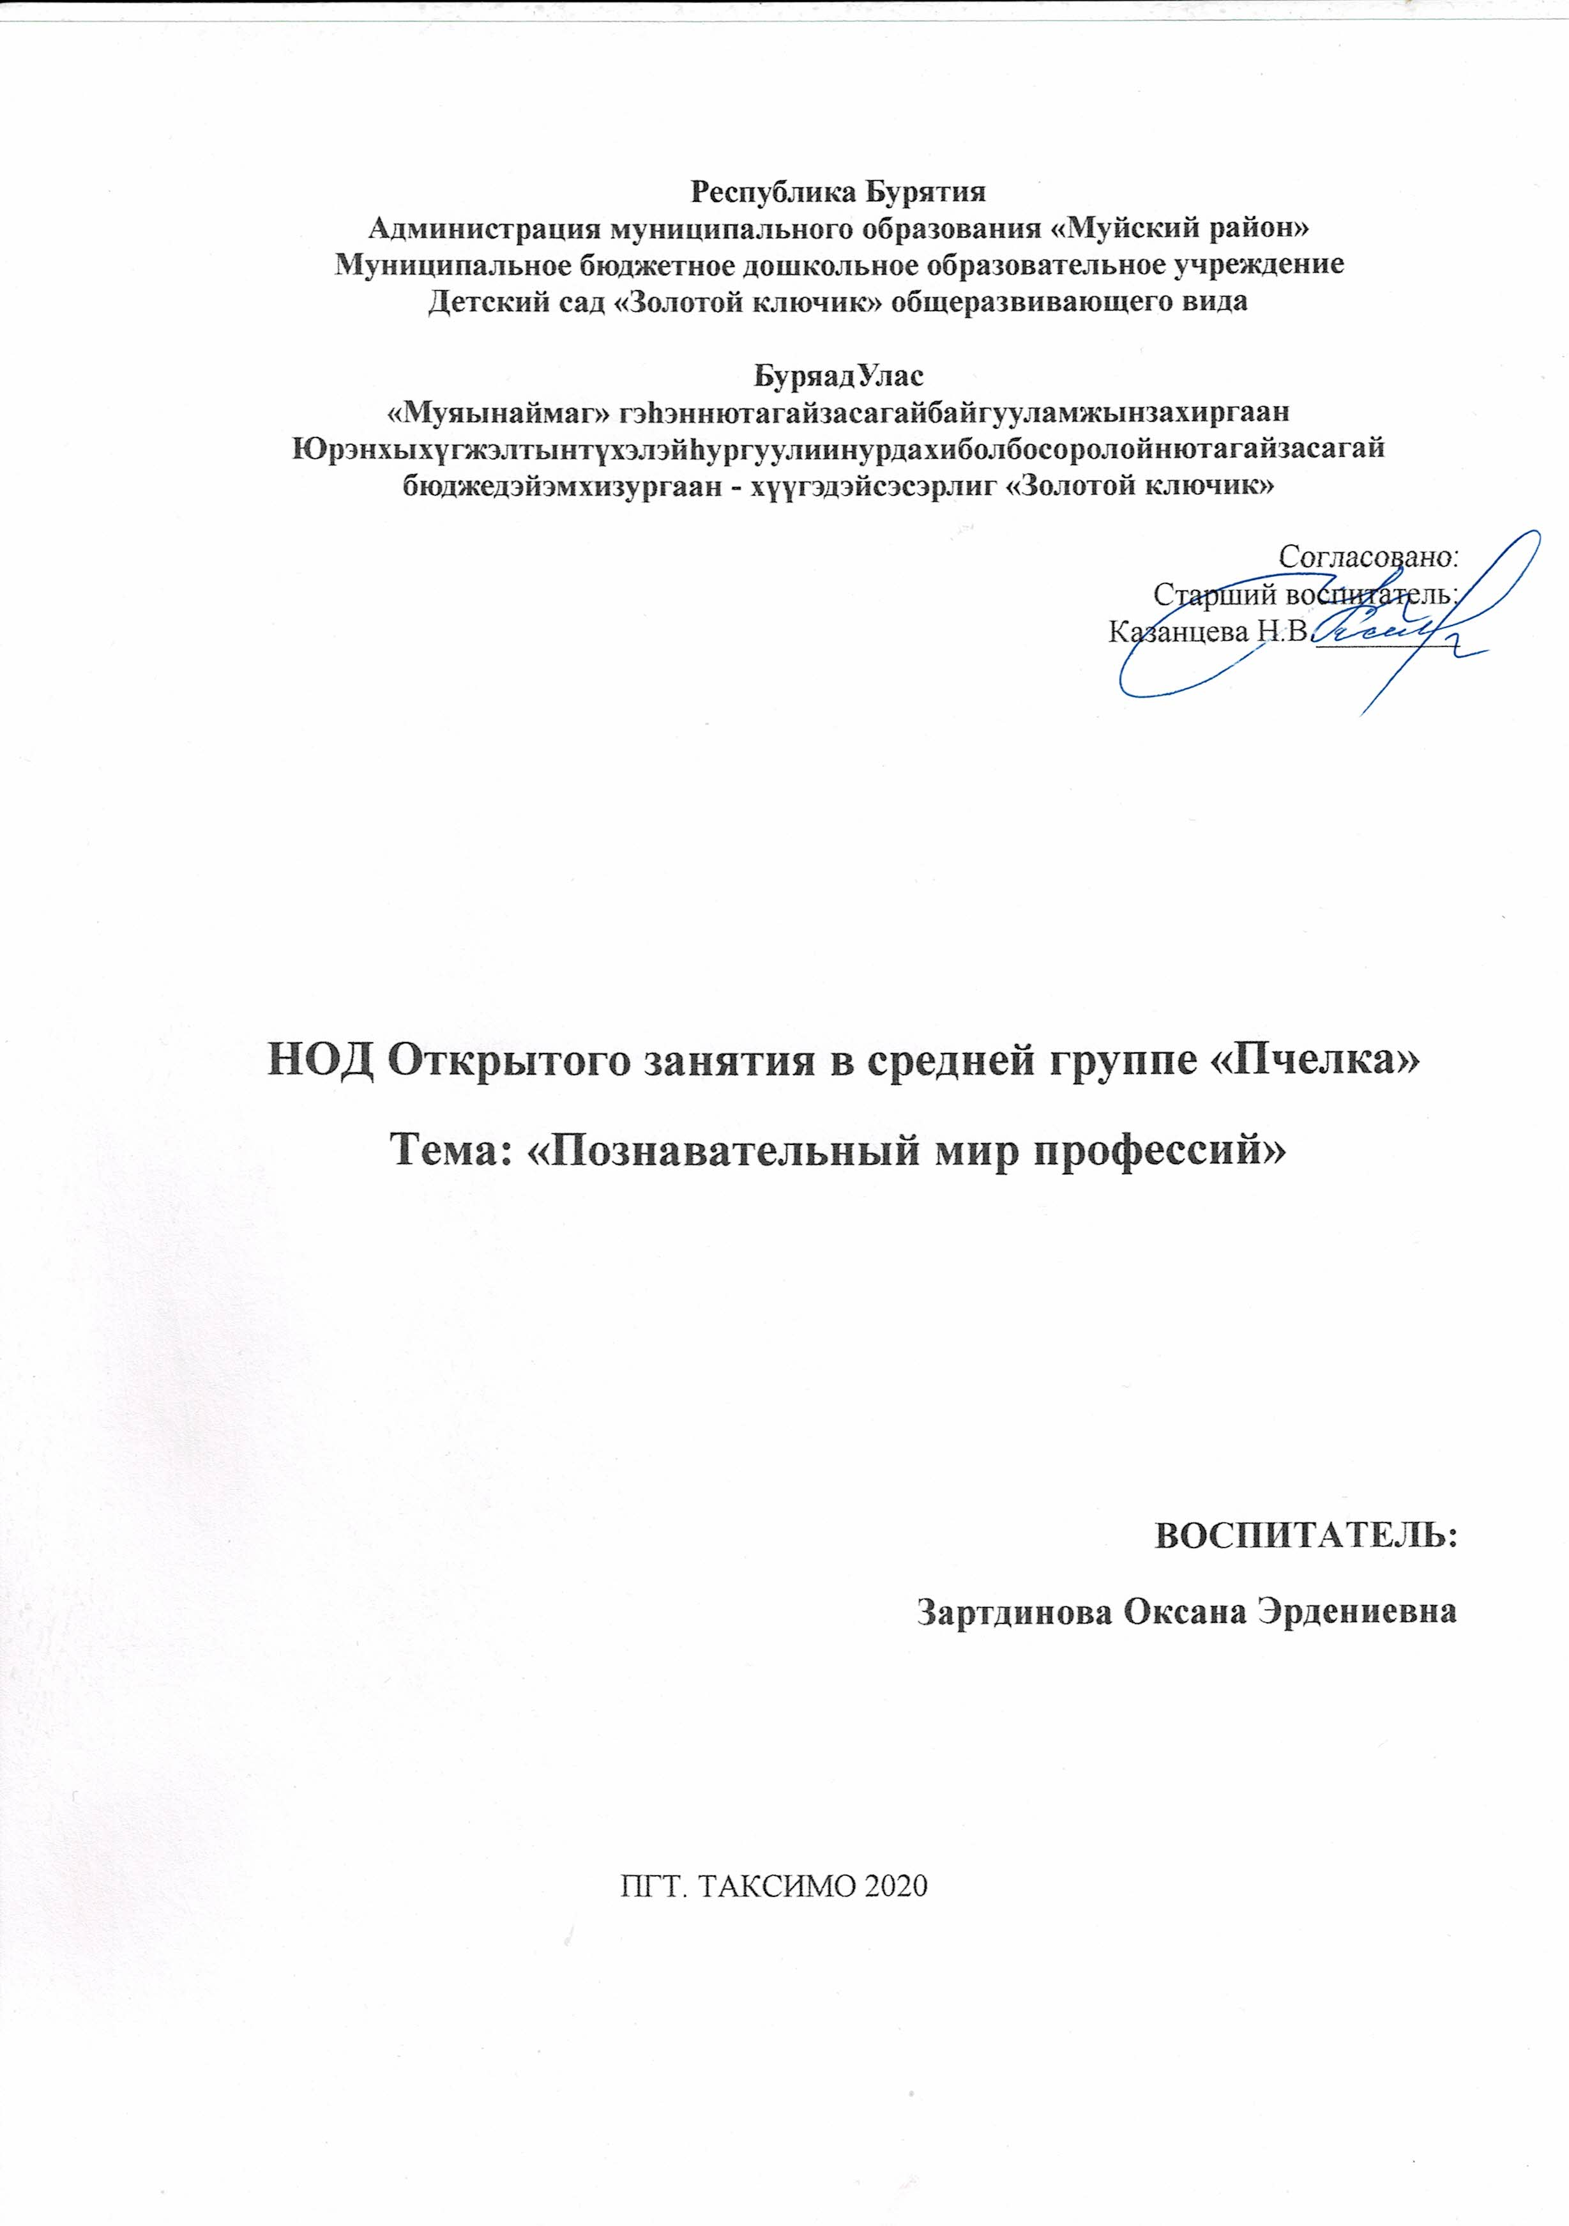

**Образовательные области:** Социально – коммуникативное, физическое, речевое, художественно – эстетическое, познавательное.

- обобщать знания детей о профессиях;

- упражнять детей в назывании и различии профессий;

- совершенствовать умение детей понимать и отвечать на вопросы воспитателя отдельными словами и простыми предложениями.

**Цель:** Развитие познавательного интереса воспитанников к мирупрофессий.

**Программные задачи:**

Образовательные: закрепить знания детей с несколькими видами профессий, показать значение трудовой деятельности в жизни человека; вызвать интерес к труду взрослых разных профессий; сформировать у детей реалистические представления о мотивах и результатах, которые движут людьми в труде; уточнить, обобщить и расширить знания детей об особенностях профессии воспитатель, повар, пожарный, полицейский.

Развивающие: способствовать развитию связной речи, мышления, памяти, любознательности, наблюдательности, активизировать и обогащать словарь детей существительными, прилагательными, глаголами по теме занятия; формировать потребность у детей отвечать полными распространенными предложениями.

Воспитательные: вызвать уважение и стремление подражать взрослым, трудиться постоянно и добросовестно; создать условия для доброго отношения к людям разных профессий.

**Активизация словаря:** - развитие всех компонентов устной речи.

**Предварительная работа:** беседы о работе сотрудников детского сада, шофера, продавца, врача и медсестры; наблюдение за работой воспитателя, помощника воспитателя, медсестры, врача, шофера, который привозит продукты в детский сад; чтение художественной литературы, рассматривание иллюстраций, организация сюжетно-ролевых и дидактических игр, наблюдение за трудом работников детского сада, просмотр мультфильма «Все профессии нужны, все профессии важны…».

**Оборудование:** проектор, экран, слайды с изображением людей разных профессий, дидактическая игра «Найди лишний предмет», аудиозаписи, мольберт, наглядный материал «Метод 4 вопросов», ЛЭП буки.

**Организационный момент.**

*Дети заходят в группу*

- Ребята, вы все когда-нибудь станете взрослыми, окончите школу, обретёте профессию, по которой будете работать.

1. А как вы понимаете, что такое профессия? Правильно, слово «профессия» означает: дело, работа, занятие.

2. О каких профессиях вы бы хотели узнать побольше? Ответы детей.

3. Кто нам может рассказать о профессиях? Ответы детей: Правильно нам могут рассказать родители или люди данной профессии?

4. Зачем нам надо это знать? Ответы детей да надо, чтоб мы были умные и чтоб смогли выбрать кем нам стать, когда вырастим.

Давайте мы сейчас проверим, насколько хорошо вы знаете профессии. На экране появляются картинки, а вы называете профессию и что делает человек данной профессии. (Только не выкрикиваем, а поднимаем руку и отвечаем. На экране появляются слайды с картинками):

Врач – лечит, Учитель – учит, Продавец – продает, Повар – варит и т.д

Молодцы.

Ребята, а как называется моя профессия?

Дети: Воспитатель.

**Воспитатель:** Совершенно верно. Моя профессия называется «воспитатель». Кто знает, почему она так называется?

**Дети:** Потому что воспитатель воспитывает детей.

**Воспитатель:** А что это значит: «воспитывает детей»?

**Дети:** Занимается с детьми, читает книги, учит, как одеваться и раздеваться, играет, знакомит с природой, проводит утренники.

***Таисия сейчас нам расскажет стихотворение о воспитателе.***

Нелегко быть педагогом, малышей учить.

Нужно здесь не столько строгим, сколько чутким быть.

Нежно, ласково направить, улыбнуться, подбодрить,

Кое-что помочь исправить или снова объяснить.

Повторить не раз, не дважды, закрепить еще раз пять…

Словом, далеко не каждый воспитателем может стать.

**Воспитатель:** Дорогие дети! Мы побеседовали о профессии воспитателя детского сада. Труд педагога порой бывает очень тяжелым. Но огромное счастье и смысл этой профессии – это воспитание здорового, умного, доброго маленького человека! *Воспитатель: воспитатель ребята, должен очень многое уметь и знать, а сейчас я вам предлагаю поиграть.*

***Физкультминутка***

Повар варит кашу. (Имитация с вращением кистей рук)

Плащ портниха шьет. (Имитируем, что шьем иголкой)

Доктор лечит Машу. (Открыть и закрыть ротик, высунув язычок)

Самолет ведет пилот. (руки в стороны имитация самолета)

Дровосеки рубят. (Махи с наклонами)

Строят мастера. (стучим кулачком о кулачек)

Что же делать будет, (Поднимание плеч)

Наша детвора?

Звучит сирена пожарной машины

**Воспитатель:** Ребята, сирена зазвучала.

В группу входит пожарный.

Здравствуйте. Я приехал к вам на занятие.

Дети как вы думаете, кем я работаю? Правильно: пожарный. Что делает пожарный?

**Ответы детей.** Тушит пожар

**Пожарный:** Правильно

**Пожарный:** Ребята я пришел к вам в гости поговорить о правилах безопасности при пожаре. Давайте проверим, насколько хорошо вы знаете правила? (на экране появляются слайды с картинками Причины возникновения пожара и правило поведения при пожаре.). Ответы детей.

**Пожарный:** Молодцы, ребята, как хорошо вы знаете правила.

Профессия пожарного - одна из самых сложных профессий в мире. Можно научиться лазить по выдвижной лестнице, пользоваться противогазом, двигаться в густом дыму, бегать, прыгать, поднимать тяжести… но самое трудное - это в каждое мгновение быть готовым рисковать своей жизнью, чтобы спасти чью-то другую. Пожарному нужна спортивная подготовка

**Воспитатель:** А мыс ребятамисейчас покажем, как мы умеем заниматься спортом. (звучит музыка - дети танцуют).

**Пожарный:** Молодцы ребята, нам пора прощаться, соблюдайте правила безопасности и занимайтесь спортом. До свидания.

Звучит плач ребенка.

**Воспитатель:**

Плач ребенка…Ребята, это девочка плачет. Она потерялась. Кто же нам может помочь? Полицейский. Ребята, а в нашей группе у Вероники и Саши родители работают в полиции. Расскажите о них.

**Саша:** Мою маму зовут Вероника Васильевна, она работает в полиции.

**Вероника: Моего папу зовут Виктор Анатольевич, он работает в полиции.**

Папа у меня - герой!

Ходит в форме, с кобурой!

Посреди ночного мрака

Где-то кража или драка?

Сразу по "102" звоните,

Папу моего зовите!

Заходят полицейские здороваются. Ребята как вы думаете, как называется наша профессия? Полицейские. А чем мы занимаемся? Ловят преступников, следят за общественным порядком, помогают найти людей, которые потерялись. Ребята, полицейским может работать не только мужчины, но и женщины. Мы услышали, что кто – то плачет, что случилось?

**Воспитатель:** У нас потерялась девочка, вы можете ей помочь?

**Полицейский:** Да. Ребята, как вы думаете, а если дети вдруг потерялись, что они должны о себе знать? Адрес и и.о родителей.

**Полицейский:** А вы знаете свой адрес? Как зовут ваших родителей? Дети поднимают руку и рассказывают о себе и свой адрес. Молодцы.

**Полицейский:** Ребята, что нужно сделать чтоб не потеряться? (не ходить одни, только со взрослыми, не убегать).

**Полицейский:** Вы ребята молодцы, я знаю, что теперь не потеряетесь, и сможете помочь другим детям.

**Полицейский:** Ребята, посмотрите на экран (на экране появляются картинки безопасность с чужими людьми и что нужно делать если увидели посторонние предметы).

**Полицейский:** Молодцы, правило мы закрепили**.**

Ребята, давайте немного поиграем.

Физминутка

Ребята, сейчас мы с вами поиграем и попробуем себя в роли дежурного полицейского. Я буду говорить, и показывать вам движения, а вы повторяйте за мной.

Зазвенел телефон в дежурной части полиции (каждый губами издает звук). Дзынь дзынь дзынь

Берем трубку телефона в руку и подносим его к уху.

Записываем услышанное в журнал происшествий (ребята записывают сообщение в воображаемый журнал).

Нажимаем сигнальную кнопку вызова оперативной группы (пальцем руки нажимаем воображаемую кнопку).

Оперативная группа спешит на выезд (дети бегут на месте).

Молодцы ребята, а теперь пришло время прощаться. А мы пойдем искать родителей потерявшейся девочки. **(забирают с собой куклу)**

Попрощались.

**Воспитатель:** Ребята, предлагаю вам отгадать загадку.

Кто с утра на кухне нашей

Варит суп, компот и кашу?

- Повар. Правильно. Ребята, а как зовут поваров в нашем ДОУ?

Стук в дверь. Заходит Снежана Богдановна.

Повар: Здравствуйте ребята, я пришла к вам за помощью. Я приготовила пирог, но на нем не хватает украшений. Поможете мне его украсить? Да.

Но перед тем, как нам начать готовить что надо сделать? Помыть руки.

(Уходим все мыть руки). Помыли руки, возвращаемся.

**Повар:** А сейчас, нам надо надеть фартук и колпак. (Пока надеваем). Ребята, а зачем нам надо одевать фартук и колпак. Ответы детей: Чтоб волосы не попали в еду, чтоб мы не замарались.

**Повар:** Садимся на места**,** что у вас на столе лежит? Скалка, досточка, формочки для украшений.

Сначала, мы с вами разомнем пальчики.

Ну-ка, дайте нам продукты (кладут ладошка на ладошку)

Муку, яйца, сухофрукты (загибают пальчики)

И получится тогда (разгибают, сжимают кулачки)

Очень вкусная еда. (гладят по животику).

**Повар:** Я каждому раздам тесто, ваша задача его раскатать. Раскатали, теперь надо формочками вырезать украшения.

Наш пирог украшен, чтоб пирог был не только вкусный, но и полезный. Начинка у него с малиновым вареньем. Красивый получился пирог, поставим его в духовку. Надо подождать пока он приготовится.

Рефлексия: Зазвонил телефон.

**Воспитатель**: Берет трубку. Ребята, мне звонит буратино, он просит видеозвонок, хочет с вами поговорить. Посмотрите на экран.

( на экране появляется буратино, который сообщает что, пока он закапывал монетки, опоздал на занятие и просит детей рассказать, что было на занятии)

**Повар:** Ребята, а вот и пирог наш готов (достает готовый пирог).

Воспитатель: Ребята как вкусно пахнет наш пирог, давайте вдохнем аромат. (вдохнули через нос – выдохнули).

**Повар:** Спасибо ребята, что помогли мне украсить пирог**.** Мне пора уходить готовить обед.

Воспитатель: Ребята, давайте устроим чаепитие. Пригласим за стол наших гостей.